1. Criar o script para as tabelas com base no seguinte modelo de dados (utilizar autoincremento quando possível e padronizar nomenclatura):

• Tb_Editora (cod_editora (pk), descricao, endereço)

CREATE TABLE tb_editora (

cod_editora INT UNSIGNED AUTO_INCREMENT PRIMARY KEY,

descricao VARCHAR(50),

endereco VARCHAR(50)

);

SELECT * FROM tb_editora;

• Tb_Livro (cod_livro (pk), ISBN, Título, num_edicao, Preco, cod_editora (fk))

CREATE TABLE tb_livro (

cod_livro INT UNSIGNED AUTO_INCREMENT PRIMARY KEY,

ISBN VARCHAR(20),

num_edicao INT,

preco FLOAT,

cod_editora INT UNSIGNED,

FOREIGN KEY (cod_editora) REFERENCES tb_editora (cod_editora)

);

SELECT * FROM tb_livro;

• TB_Autor (Cod_autor (pk), nome, sexo, data_nascimento)

CREATE TABLE tb_autor(

cod_autor INT UNSIGNED AUTO_INCREMENT PRIMARY KEY,

nome VARCHAR(45),

sexo CHARACTER,

data_nascimento DATETIME

);

SELECT * FROM tb_autor;

• TB_Livro_Autor (cód_livro (pk)(fk), cód_autor (pk) (fk))

CREATE TABLE tb_livro_autor(

cód_livro INT UNSIGNED,

cód_autor INT UNSIGNED,

PRIMARY KEY (cód_livro, cód_autor),

FOREIGN KEY (cód_livro) REFERENCES tb_livro(cod_livro),

FOREIGN KEY (cód_autor) REFERENCES tb_autor(cod_autor)

);

SELECT * FROM tb_livro_autor;

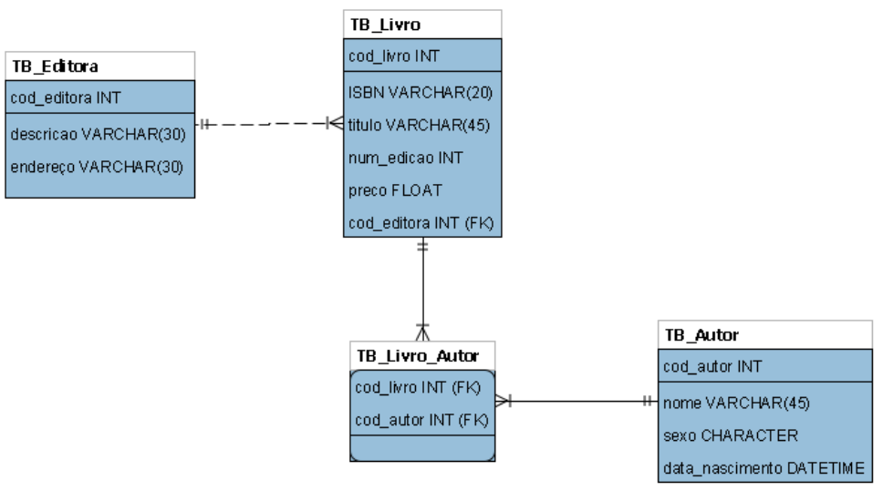

2. Criar script de povoamento (inserção de dados) do banco de dados:

1. TB_Editora :

a. ‘Campus’, ‘Rua do Timbó’

INSERT INTO tb_editora (descricao, endereco) VALUES ('Campus', 'Rua do Timbó');

SELECT * FROM tb_editora;

b. ‘Abril’

INSERT INTO tb_editora(descricao) VALUES (‘Abril’');

SELECT * FROM tb_editora;

c. ‘Editora Teste’

INSERT INTO tb_editora(descricao) VALUES ('Editora Teste');

SELECT * FROM tb_editora;

2. TB_Livro :

a. ‘12345’,’Banco de Dados’,3, 70.00, 1

INSERT INTO tb_livro (ISBN, titulo, num_edicao, preco, cod_editora)

VALUES ('12345', 'Banco de Dados', 3, 70.00, 1);

SELECT * FROM tb_livro;

b. ‘35790’,’SGBD’,1, 85.00, 2

INSERT INTO tb_livro (ISBN, titulo, num_edicao, preco, cod_editora)

VALUES ('35790', 'SGBD', 1, 85.00, 2);

SELECT * FROM tb_livro;

c. ‘98765’,’Redes de Computadores’,2, 80.00,2

INSERT INTO tb_livro (ISBN, titulo, num_edicao, preco, cod_editora)

VALUES ('98765', 'Redes de Computadores', 2, 80.00, 2);

SELECT * FROM tb_livro;

3. TB_Autor :

a. ‘João’,’M’,’01.01.1970’

INSERT INTO tb_autor (nome, sexo, data_nascimento) VALUES ('João', 'M', '1970-01-01');

SELECT * FROM tb_autor;

b. ‘Maria, ‘F’, ’17.05.1974’.

INSERT INTO tb_autor (nome, sexo, data_nascimento) VALUES ('Maria', 'F', '1974-05-17');

SELECT * FROM tb_autor;

c. ‘José’, ‘M’, ’10.10.1977’.

INSERT INTO tb_autor (nome, sexo, data_nascimento) VALUES ('José', 'M', '1977-10-10');

SELECT * FROM tb_autor;

d. ‘Carla’, ‘F’, 08.12.1964’

INSERT INTO tb_autor (nome, sexo, data_nascimento) VALUES ('Carla', 'F', '1964-12-08');

SELECT * FROM tb_autor;

4. TB_Livro_Autor:

a. Banco de Dados – Autores: João e Maria

SELECT * FROM tb_livro WHERE titulo = 'Banco de Dados';

SELECT * FROM tb_autor WHERE nome IN ('João','Maria');

INSERT INTO tb_livro_autor (cód_livro, cód_autor) VALUES ('1', '1'), ('1', '2');

SELECT * FROM tb_livro_autor;

b. SGBD – Autores: Maria e Carla

SELECT * FROM tb_livro WHERE titulo = 'SGBD';

SELECT * FROM tb_autor WHERE nome IN ('Maria', 'Carla');

INSERT INTO tb_livro_autor (cód_livro, cód_autor) VALUES ('2', '2'), ('2', '4');

SELECT * FROM tb_livro_autor;

c. Redes de Computadores – Autor: José

SELECT * FROM tb_livro WHERE titulo = 'Redes de Computadores';

SELECT * FROM tb_autor WHERE nome = 'José';

INSERT INTO tb_livro_autor (cód_livro, cód_autor) VALUES ('3','3');

SELECT * FROM tb_livro_autor;

3. Criar script com comandos DML para as seguintes solicitações:

1. Excluir a ‘Editora Teste’

SELECT * FROM tb_editora;

DELETE FROM tb_editora WHERE cod_editora = '3';

1. Apresentar o nome e data de nascimento de todos os autores

SELECT nome, data_nascimento FROM tb_autor;

1. Apresentar o nome e a data de nascimento dos autores por ordem de nome.

SELECT nome, data_nascimento FROM tb_autor ORDER BY nome;

1. Apresentar o nome e a data de nascimento dos autores do sexo feminino ordenados pelo nome.

SELECT nome, data_nascimento FROM tb_autor WHERE sexo = 'F' ORDER BY nome;

1. Apresentar o nome das editoras que não tem o endereço cadastrado.

SELECT descricao FROM tb_editora WHERE endereco IS NULL;

1. Apresentar o título do livro e o nome da sua editora

SELECT tb_livro.titulo, tb_editora.descricao FROM tb_livro JOIN tb_editora ON tb_livro.cod_editora = tb_editora.cod_editora;

1. .Apresentar o título do livro e o nome da sua editora. Caso haja alguma editora sem livro publicado, informar os dados da editora com valores nulos para os livros.

SELECT tb_livro.titulo, tb_editora.descricao FROM tb_editora LEFT JOIN tb_livro ON tb_editora.cod_editora = tb_livro.cod_editora;

1. Apresentar o título do livro e o nome dos seus autores

SELECT tb_livro.titulo, GROUP_CONCAT(tb_autor.nome) AS autores FROM tb_livro JOIN tb_livro_autor ON tb_livro.cod_livro = tb_livro_autor.cód_livro

JOIN tb_autor ON tb_autor.cod_autor = tb_livro_autor.cód_autor GROUP BY tb_livro.titulo;

1. Apresentar o nome da editora e o nome dos autores que já publicaram algum livro na editora.

SELECT tb_editora.descricao, GROUP_CONCAT(tb_autor.nome) AS autores FROM tb_editora JOIN tb_livro ON tb_livro.cod_editora = tb_editora.cod_editora

JOIN tb_autor ON tb_autor.cod_autor = tb_livro.cod_livro GROUP BY tb_editora.descricao;

1. Apresentar o título dos livros que começam a string ‘Banco’.

SELECT titulo FROM tb_livro WHERE titulo LIKE 'Banco%';

1. Apresentar o título dos livros que tem a string ‘do’.

SELECT titulo FROM tb_livro WHERE titulo LIKE '%do%';

1. Apresentar o nome de cada livro e seu preço reajustado em 5%

SELECT titulo, preco * 1.05 AS preco FROM tb_livro;

1. Apresentar o nome dos autores que nasceram no mês de outubro

SELECT nome, data_nascimento FROM tb_autor WHERE EXTRACT(MONTH FROM data_nascimento) = 08;

1. Apresentar o número de livros do acervo

SELECT COUNT(*) AS 'Livros do acervo' FROM tb_livro;

1. Apresentar o número de autores do livro ‘Banco de Dados’

SELECT COUNT(DISTINCT tb_autor.cod_autor) AS 'Quantidade de autor(es)'

FROM tb_autor

JOIN tb_livro_autor ON tb_autor.cod_autor = tb_livro_autor.cód_autor

JOIN tb_livro ON tb_livro.cod_livro = tb_livro_autor.cód_livro

WHERE tb_livro.titulo = 'Banco de Dados';

1. Apresentar o somatório dos preços dos livros do acervo

SELECT SUM(preco) AS 'Soma dos preços' FROM tb_livro;

1. Apresentar a média de preços dos livros da editora Campus

SELECT AVG(preco) AS 'Media do valor do(s) livro(s) da editora Campus'

FROM tb_livro

JOIN tb_editora ON tb_livro.cod_editora = tb_editora.cod_editora

WHERE tb_editora.descricao = 'Campus';

1. Apresentar o maior preço dentre todos os livros do acervo.

SELECT MAX(preco) AS 'Mais caro' FROM tb_livro;

1. Apresentar a data de nascimento do autor mais velho

SELECT MIN(data_nascimento) AS 'Autor mais Velho' FROM tb_autor;

1. Apresentar o número de livros por editora

SELECT tb_editora.descricao AS 'Editoras', COUNT(tb_livro.cod_livro) AS 'Numeros de Livros' FROM tb_editora

JOIN tb_livro ON tb_livro.cod_editora = tb_editora.cod_editora

GROUP BY tb_editora.cod_editora;

1. Apresentar o somatório e média de preço dos livros por editora

SELECT tb_editora.descricao AS 'Editora', AVG(tb_livro.preco) AS 'Media de preço dos livros', SUM(tb_livro.preco) AS 'Soma de preço dos livros'

FROM tb_editora JOIN tb_livro ON tb_livro.cod_editora = tb_editora.cod_editora GROUP BY tb_editora.cod_editora;

1. Apresentar o número de autores por livro, mas apenas dos livros que possuem mais de 1 autor

SELECT tb_livro.titulo AS 'Titulo', COUNT(tb_livro_autor.cód_autor) AS 'Numero de autor(es)' FROM tb_livro

JOIN tb_livro_autor ON tb_livro_autor.cód_livro = tb_livro.cod_livro

GROUP BY tb_livro.cod_livro HAVING COUNT(tb_livro_autor.cód_autor) > 1;

25. Apresentar a média de preços geral por editora, mas apenas as editoras que possuem média maior que R$ 80,00

SELECT tb_editora.descricao AS 'Editora', AVG(tb_livro.preco) AS 'Media' FROM tb_editora

JOIN tb_livro ON tb_editora.cod_editora = tb_livro.cod_editora

GROUP BY tb_editora.cod_editora HAVING AVG(tb_livro.preco) > 80.00;

26. Apresentar o nome dos autores que não são autores do livro Banco de Dados

SELECT tb_autor.nome AS 'Nome de autor(es)' FROM tb_autor

JOIN tb_livro_autor ON tb_autor.cod_autor = tb_livro_autor.cód_autor

JOIN tb_livro ON tb_livro.cod_livro = tb_livro_autor.cód_livro

WHERE tb_livro.titulo != 'Banco de Dados';

27. Apresentar a quantidade de livros da editora Campus e Abril em colunas diferentes.

SELECT COUNT(CASE WHEN tb_editora.descricao = 'Campus' THEN tb_livro.cod_livro END) AS 'Quantida Campus', COUNT(CASE WHEN tb_editora.descricao = 'Abril' THEN tb_livro.cod_livro END) AS 'Quantida Abril' FROM tb_editora JOIN tb_livro ON tb_editora.cod_editora = tb_livro.cod_editora WHERE tb_editora.descricao IN ('Campus', 'Abril');